

**Instalação e Administração** do **Fluig**

**Administrador – Geral**

Título do documento

Sumário

[1. Introdução 3](#_Toc401736972)

[1.1. Objetivos do Treinamento 3](#_Toc401736973)

[2. Configurações do WCM 4](#_Toc401736974)

[3. Aviso 14](#_Toc401736975)

[3.1. Painel de Controle 14](#_Toc401736976)

[3.1.1. Configurações de Parâmetros 14](#_Toc401736977)

[3.1.2. Usuários 18](#_Toc401736978)

[3.1.3. Grupo de Usuários 21](#_Toc401736979)

[3.1.4. Papéis 24](#_Toc401736980)

[3.1.5. Agendador de Tarefas 25](#_Toc401736981)

[3.1.6. Substituto 29](#_Toc401736982)

[3.1.7. Template de E-mail 31](#_Toc401736983)

[3.1.8. Transferência de Pendências 32](#_Toc401736984)

[4. Política de uso 34](#_Toc401736985)

[5. Conclusão 40](#_Toc401736986)

# Introdução

Olá!

Seja bem-vindo ao treinamento **Administrador – Geral** do curso **Instalação e Administração** do **Fluig.**

# Objetivos do Treinamento

Ao término deste treinamento você terá conhecido mais sobre:

* Configurações WCM.
* Volumes.
* Configuração de Parâmetros.
* Usuários.
* Grupos de Usuários.
* Papéis.
* Agendador de Tarefas.
* Substituto.
* Template de e-mail.
* Transferência de Pendências.
* Política de uso.

# Configurações do WCM

O **WCM** é utilizado para efetuar as configurações iniciais do Fluig, como, por exemplo, a criação de novas empresas e seus administradores.

Esta funcionalidade permite, além do cadastro de várias empresas em uma mesma instalação, a configuração de *layout e* *URL,* o gerenciamento e eliminação de empresas.

A seguir, veja o passo a passo para as configurações do administrador **WCM** do **Fluig.**

**Acesso Fluig**

Para acessar esta funcionalidade**,** acesse a url do **Fluig** e efetue o *login,* conforme a imagem.

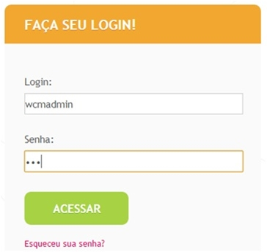

Por padrão, o usuário configurado para criar empresas é o **wcmadmin** e a senha **adm**. Esta informação pode ser alterada posteriormente.

**Painel de Controle do Administrador WCM**

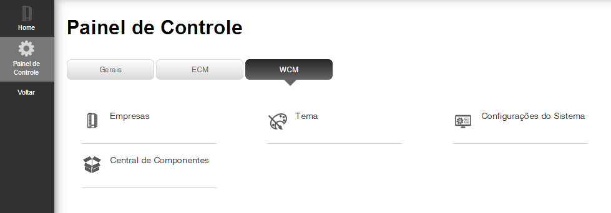

Há três guias para navegação dentro do **Painel de Controle do Administrador WCM**: **Gerais, ECM** e **WCM**.

Para acessar a funcionalidade **criação de empresas**, clique em **Painel de Controle/WCM.**

Serão exibidas as seguintes opções: **Empresas, Tema, Configurações do Sistema e Central de Componentes.**

**Acesso Cadastro de Empresas**

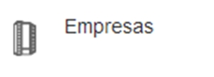

Para acessar o cadastro de empresas, é necessário clicar em **Empresas** na guia **WCM** do **Painel de Controle.**

Em seguida, o quadro de empresas cadastradas será exibido.

Serão permitidas as seguintes ações: **adicionar**, **editar** e **remover**.

**Criação de Nova Empresa**

Para cadastrar uma nova empresa, é necessário clicar em **Adicionar** e preencher os dados solicitados.

Os campos com asterisco (\*) são de preenchimento obrigatório.

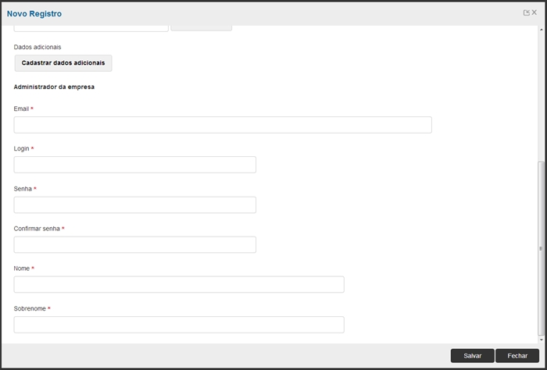

**Administrador Fluig da Empresa**

Ainda no cadastro de empresa, é necessário informar dados sobre o administrador da empresa.



**Lembre-se**: o administrador é o usuário que possui acesso de administração total no produto. Todas as funcionalidades estão disponíveis, exceto o acesso à pasta **Meus Documentos** e a movimentação de tarefas de outros usuários.

**Configurações do Sistema**

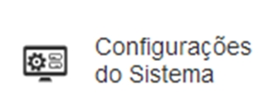

No item Configurações do Sistema é possível definir configurações gerais do Fluig como URL do portal, tema padrão, autenticação e executável para geração de *thumbnails* (miniaturas).

Para alterar as configurações, é necessário acessar a opção **Configurações do Sistema** na guia **WCM** do **Painel de Controle.**

Aba de Configurações

Portal

**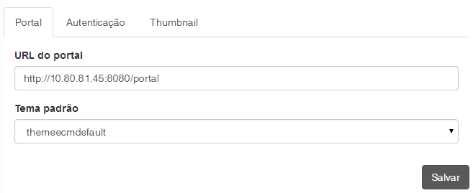**

Na aba portal, o administrador pode:

· Informar a **URL do portal**, que se trata da URL base do portal.

· Selecionar um **Tema Padrão** a ser utilizado para a criação de novas páginas.

Autenticação

A Autenticação efetua a integração com o Windows e possibilita que os usuários, que estejam registrados no *Active Directory* (implementação de serviço de diretório que armazena informações sobre objetos em rede de computadores e as disponibiliza entre ao usuário),possam acessar o Fluig sem precisar informar manualmente seus dados de acesso por meio da tela de *login*, desde que já estejam autenticados no Windows.

**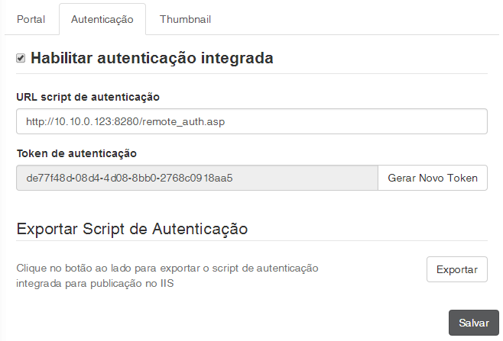**

Na aba autenticação, o administrador pode:

* Habilitar e configurar a **autenticação integrada** com o Windows**.**

Informar a **URL** do servidor IIS (Serviços de Informações da Internet) onde será executado o *script* de autenticação remota.

* Gerar o **token de autenticação** utilizado para validar a integridade e segurança das requisições de autenticação integrada.

Para mais detalhes consulte a seguinte documentação: <http://tdn.totvs.com/x/74eqCQ>

Thumbnail

Thumbnails são **versões reduzidas** de imagens ou vídeos que são apresentadas para tornar mais fácil o processo de visualização ou reconhecimento de um conteúdo no Fluig.

**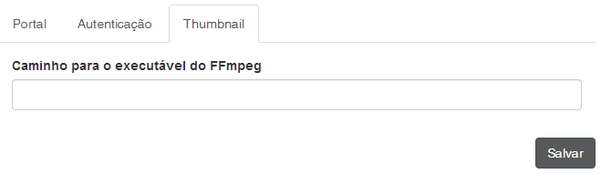**

Na aba Thumbnail, o administrador pode:

· Informar o caminho para o executável do FFmpeg\*.

\* FFmpeg é o aplicativo responsável em gerar *thumbnails* de imagens e vídeos no Fluig.

Para mais detalhes consulte a seguinte documentação: http://tdn.totvs.com/x/CobIBg

**Conversão de Base ECM**

****

No item Conversor de Base é possível realizar o processo de conversão de dados de uma base TOTVS ECM 3 (versão anterior distinta) para o Fluig.

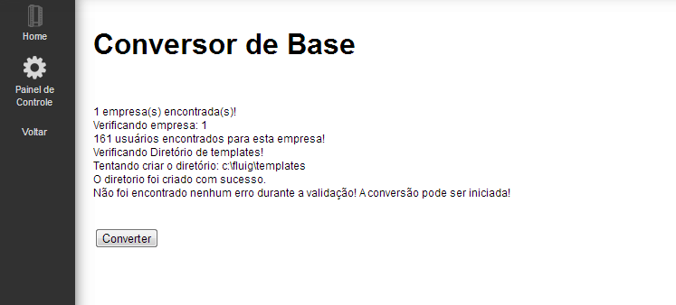

O processo de conversão é responsável em atualizar os dados existentes em uma base TOTVS ECM 3 para que atendam a estrutura de dados do Fluig. Este procedimento requer uma série de procedimentos antes e após a conversão da base.

Para mais detalhes consulte a seguinte documentação: http://tdn.totvs.com/x/T5G2C

**Volumes**

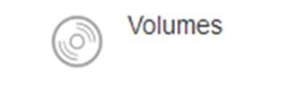

No **Fluig** é possível armazenar os arquivos físicos em outro diretório.

Para isso, acesse **Volumes** na guia **Gerais** no **Painel de Controle.**

**Criação de Novo Volume**

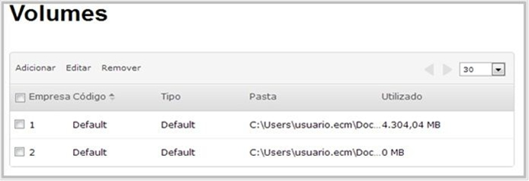

Para criar um novo volume, clique em **Adicionar** e preencha os campos necessários.

**Importante**: somente o administrador, a partir do **WCM**, consegue criar novos volumes.

A atribuição dos volumes criados será vista nos passos seguintes.

**Tipos de Volumes**

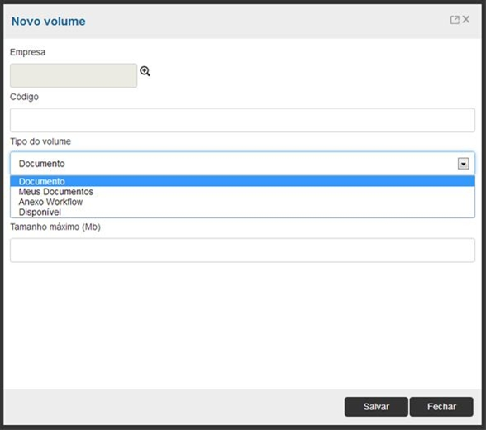

É possível cadastrar diferentes volumes, melhorando a distribuição do armazenamento físico dos documentos.

Para isto, são disponibilizados diferentes tipos de volumes, tais como:

* Documento.
* Meus Documentos.
* Anexo *Workflow*.
* Disponível.

A seguir, veremos cada um dos tipos separadamente.

**Documento**

**Documento** é o volume utilizado para gravação de documentos publicados abaixo de determinada pasta do **Fluig**.

Um volume do tipo documento pode ser relacionado somente a uma única pasta e uma pasta somente pode ser relacionada a um único volume.

No cadastramento do volume do tipo **Documento**, a pasta relacionada ao volume deve, obrigatoriamente, estar vazia (sem documento ou subpastas) e não poderá ser alterada.

**Meus Documentos**

Cada usuário possui uma pasta particular no **Fluig** e cada pasta possui um volume determinado.

O usuário administrador pode criar vários volumes e determinar qual volume deve ser utilizado para cada usuário. Isso é feito na **Função Cadastro de Usuários**.

Depois que o volume for cadastrado, podemos alterar o diretório físico do volume. Uma verificação será exibida caso um usuário já tenha publicado algum documento relacionado ao volume.

**Exemplo:**

Se o usuário administrador tentar alterar o diretório físico de um volume, da **Pasta Meus Documentos**, a qual o usuário está associado e que tenha algum documento publicado, será exibida uma mensagem. Porém, a alteração não será bloqueada, pois cabe ao usuário administrador confirmar que todos os documentos já foram transferidos antes de confirmar a alteração do volume.

Ao confirmar a alteração, é necessário efetuar a transferência do conteúdo do diretório anterior para o novo diretório. Essa ação não é feita automaticamente e o usuário não conseguirá visualizar o documento na sua pasta particular.

É adequado que o usuário administrador verifique com todos os usuários se a transferência dos documentos já foi realizada antes de executar esta ação.

**Anexo WorkFlow**

É o volume utilizado para gravação de documentos anexos em solicitações de processos *Workflow*.

Também podemos criar vários volumes, sendo que a definição de qual volume deve ser utilizado para cada processo é determinada na **Função Cadastro de Processos *Workflow***.

Esse processo é muito semelhante ao volume da pasta particular, onde definimos o volume do tipo anexo *Workflow* e, depois, para cada processo relacionamos o processo ao volume.

Dessa forma, todos os documentos anexados a esse processo que não estejam publicados no **Fluig** serão gravados nesse volume informado.

No cadastramento do volume do tipo **Anexo *WorkFlow*** é obrigatório informar o diretório físico para o volume.

Após o cadastramento do volume, é possível alterar o diretório físico do volume, sendo que nesse caso é efetuada uma verificação para analisar se o volume em questão está relacionado a algum processo *workflow* e, caso esteja, será apresentada uma mensagem questionando a alteração.

O **Fluig** realiza o mesmo tipo de validação em pasta particular. Se houver algum processo relacionado que tenha algum documento publicado, cabe ao usuário administrador efetuar a transferência de conteúdo de um volume para o outro.

**Disponível**

Esse tipo de volume é criado pelo administrador **WCM** para que um dos administradores do **Fluig** possa escolher o tipo do volume. Dessa forma, o administrador **WCM** cadastra somente o diretório físico onde serão armazenados os arquivos e define o tamanho máximo de armazenamento.

**Volume Default**

É o volume utilizado para as pastas de documentos, pastas particulares e processo *workflow* que não estão relacionados a volumes específicos.

Não é possível excluir o volume do tipo ***Default***, pois é padrão do produto.

Todas as pastas físicas do **Fluig** estarão contidas ao cadastrar um volume do tipo *Default.*

# Aviso

Para acessar as funções de cadastro de novos usuários, grupos, papéis, parâmetros e demais funções do **Fluig**, é necessário realizar o *Login* com o usuário administrador que foi cadastrado na criação da empresa.

# Painel de Controle

Ao acessar o **Painel de Controle**, clique em **Gerais**. Assim, as funcionalidades relacionadas serão exibidas.

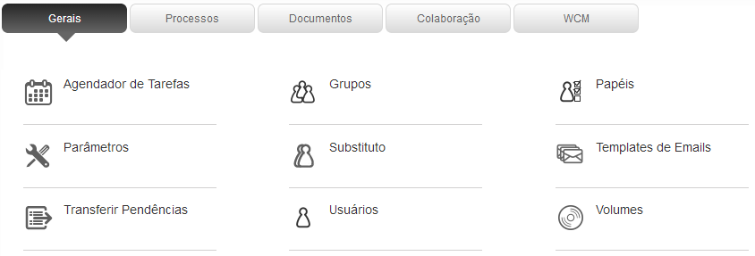

# Configurações de Parâmetros

Na função **Parâmetros** podemos configurar o padrão no qual o **Fluig** irá se basear, como a indexação de documentos e pastas, controle de versão, expiração de documentos e demais parâmetros que veremos a seguir.



Para alterar os parâmetros do **Fluig**, acesse **Parâmetros** na guia **Gerais** do **Painel de Controle.**

A funcionalidade **Parâmetros** é dividida em duas partes, que são representadas pelas guias **Geral** e **Valores Padrão.**

Na guia **Geral** estão os itens que regulam a utilização de espaço e idiomas de publicação.

Veja como configurar a guia **Geral**:

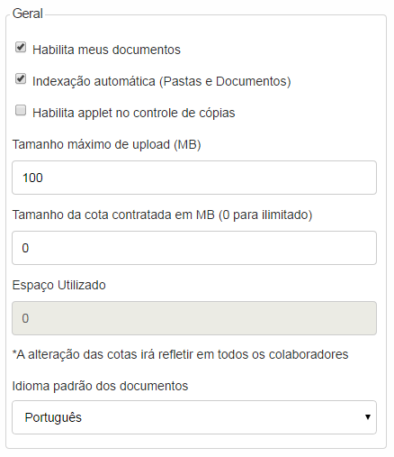

**Habilita meus documentos**

Quando esta opção estiver selecionada, a pasta **Meus Documentos** será exibida na área da navegação de documentos do usuário, onde é possível publicar ou copiar documentos.

Somente o usuário tem acesso a esta pasta, usuários administradores não podem acessá-la.

**Indexação automática**

Quando esta opção estiver selecionada, a indexação automática de pastas e documentos é iniciada após a publicação de uma pasta ou um documento.

**Habilita applet no controle de cópias**

Quando esta opção estiver selecionada, indica que na **Impressão de Cópia Controlada** irá executar um applet que permite informar o número de cópias que serão impressas.

**Tamanho máximo de upload**

Deve ser informado o tamanho máximo que um arquivo pode ter para que o upload para o **Fluig** seja realizado.

**Exemplo:** Foi definido o tamanho máximo de 10 MB para upload, logo, o arquivo a ser publicado não pode ter mais de 10 MB. Caso o tamanho do arquivo exceda o limite máximo permitido, será exibida uma tela de erro e o upload será cancelado.

**Tamanho da cota contratada**

Este é o tamanho total a ser utilizado pelo sistema, por padrão é definido o valor 0 (zero), assim é utilizado o espaço livre no disco físico. Esta alteração afeta todos os usuários do sistema.

**Espaço utilizado**

Para todos os novos usuários cadastrados, será sugerido o valor definido neste campo como o idioma padrão. O idioma padrão é utilizado para a indexação dos documentos publicados no **Fluig**.

Na guia **Valores Padrão** estão os itens que tratam da busca dentro do **Fluig** e da expiração de documentos.

Veja como configurar a guia **Valores Padrão**:

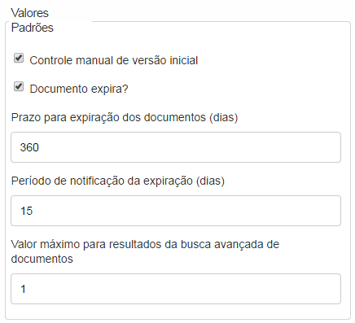

**Controle manual de versão inicial**

Quando esta opção for selecionada, é possível inserir a versão na qual o documento irá iniciar.

Exemplo: Um documento que está na versão 3 (três) será publicado por padrão com a versão 1 (um), mas é possível inserir a versão 3 para este documento, assim ele iniciará o versionamento a partir da versão 3 (três).

O versionamento manual é somente para a publicação, após isso, o versionamento é automatizado.

**Documento expira?**

Para todas as novas publicações estará selecionada a opção **Documento expira** na aba de **Informações Gerais**. Esta opção indica se o documento publicado terá uma data de validade dentro do **Fluig.**

**Prazo para expiração dos documentos**

Neste campo deve ser informado o prazo para cálculo dos dias de expiração padrão, o valor deve ser números de dias.

Exemplo: O valor inserido é de 360 dias, em uma nova publicação será sugerida a data de expiração de 360 dias, após a data de publicação do documento.

**Período de notificação da expiração**

Neste campo deve ser informada a quantidade de dias que falta para o documento expirar. As notificações serão enviadas de acordo com esta informação.

Exemplo: Ao informar 15 (quinze) dias, as notificações serão enviadas 15 dias antes da data de expiração.

**Valor máximo para resultados**

Neste campo deve ser informada a quantidade de itens que será apresentada na tela de resultado da busca. Ao informar 50, serão exibidos somente 50 resultados na tela, mesmo se houver mais de 50 itens no retorno da busca. Se o valor informado for 0 (zero), serão apresentados todos os resultados.

# Usuários

Os **usuários** são agentes externos ao sistema que usufruem da tecnologia para realizar determinado trabalho e podem ser desde usuários comuns até administradores, programadores ou analistas de sistemas.

A seguir, veja as configurações de usuários do **Fluig**.

**1º Passo**

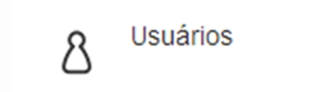

Para gerenciar os **Usuários** do **Fluig**, acesse **Usuários** na guia **Gerais** do **Painel de Controle.**

**2º Passo**

Dentre as principais informações do usuário estão: **e-mail**, **login**, **senha**, **nome** e **sobrenome**, definições de **grupos** e **papéis** do usuário.

**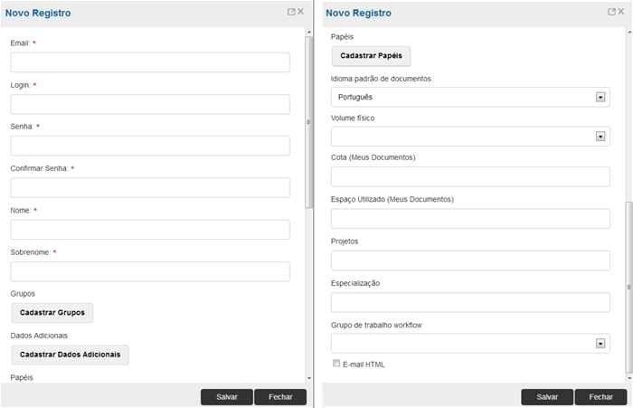**

**Volume Físico:**

Neste campo serão apresentados os volumes cadastrados no **Fluig.** O usuário deve informar qual será o volume adequado para o armazenamento dos arquivos.

**Cota:**

Neste campo deve ser informado qual o tamanho máximo em *megabytes* (MB) que poderá existir na pasta.

Exemplo: Caso um usuário publique um arquivo com 15MB e a cota possuir 10MB, uma mensagem será apresentada informando que não há espaço suficiente na pasta.

**Espaço Utilizado:**

Este campo não é editável. O sistema informará qual é o espaço que será utilizado pelo usuário.

**Projetos:**

Neste campo são informados os projetos em que o usuário está envolvido.

**Especialização:**

Neste campo é possível informar determinada especialização que o usuário pode ter em alguma área de interesse da empresa.

Exemplo: Pós-graduação em Gerenciamento de Projetos.

**Grupo de trabalho workflow:**

Deve ser informado a qual grupo o usuário irá pertencer nas solicitações workflow.

Preencha os campos para cadastrar um novo usuário.

**3º Passo**

No cadastro de usuário é possível identificar se o usuário é **administrador** do sistema.

Podemos identificá-lo como **administrador** atribuindo o papel ao usuário.

O usuário com papel de **administrador** possui acesso completo a todas as funcionalidades do produto, exceto aos documentos particulares de usuários. Mesmo que o administrador não esteja cadastrado no grupo de segurança de uma determinada funcionalidade do produto, ele terá acesso, pois é um usuário administrador.

**4º Passo**

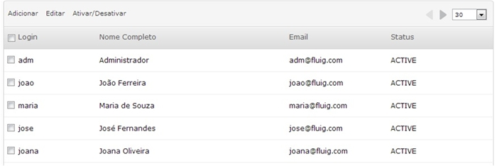

No cadastro de usuários é possível também **ativar** ou **desativar** um usuário. Basta marcar o campo, ao lado do login do usuário, e clicar em **Ativar/Desativar** na barra superior de funções.

Os usuários **inativos** são usuários mantidos no sistema somente para manter histórico de autoria ou publicação de documentos.

Um usuário **inativo** não possui mais acesso ao sistema e, também, não é considerado no controle de registro do produto.

# Grupo de Usuários

**Grupo** é o conjunto de pessoas ou objetos que tem características, traços, objetivos e interesses em comum.

O **Fluig** utiliza este mesmo conceito com o objetivo de identificar e reunir em grupos usuários de um mesmo setor ou que possuam outras características em comum.

Alguns exemplos de **Grupos** que podem ser utilizados são:

* Almoxarifado.
* Administração.
* Financeiro.

Outra característica dos grupos do **Fluig** é a hierarquia entre os grupos.

A seguir, veja o passo a passo para as configurações de grupos de usuários do **Fluig**.

**Acesso**

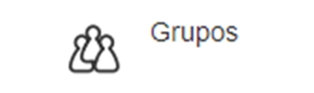

Para gerenciar os **Grupos** do **Fluig**, acesse **Grupos** na guia **Gerais** do **Painel de Controle.**

**Funcionalidades**

Na função **Grupos** podemos criar, editar e remover grupos do **Fluig**.

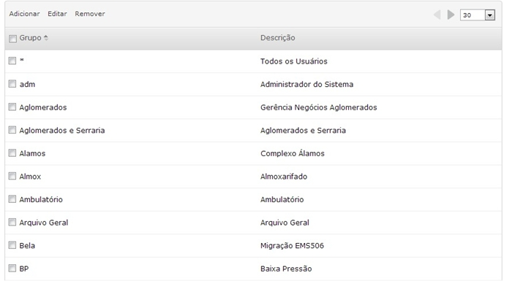

**Grupos e papéis**

Além de adicionar usuários em um grupo, há a possibilidade de adicionar **papéis** e **relacionar os grupos**.

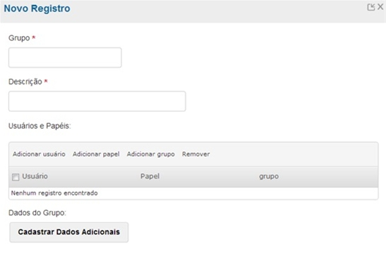

A relação de grupos é de pai para filho, ou seja, é possível criar uma **hierarquia** entre os grupos.

**Exemplo:** Após a criação do grupo **Serviços Gerais** e **Almoxarifado**, é possível relacionar o grupo **Almoxarifado** como um grupo filho de **Serviços Gerais**.

Também é possível relacionar **papéis** a grupos, assim como **usuários**.

**Exemplo:** Os usuários João e Maria, com o papel de **Gerência**, podem ser relacionados ao grupo **Serviços Gerais**.

**Hierarquia de grupos**

No **Fluig** é possível adicionar grupos a um outro grupo, este conceito é chamado de hierarquia. A imagem mostra como fica uma estrutura hierárquica de grupos.

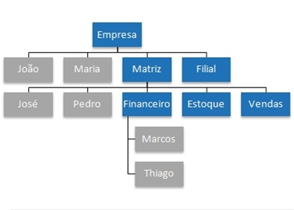

Os **grupos** estão identificados como as caixas azuis e os usuários como as caixas cinza.

**Subgrupos** são grupos que fazem parte de um outro grupo.

Exemplo: **Matriz** é um subgrupo de **Empresa**, então pode-se dizer que o grupo **Empresa** é pai da **Matriz**.

Quando um grupo que contém subgrupos é selecionado, todos os usuários do grupo e seus respectivos subgrupos serão apresentados.

# Papéis

Papéis são como responsabilidades assumidas por usuários na empresa. Algumas pessoas, por exemplo, desempenham o papel de coordenador, líder, diretor ou técnico.

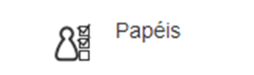

No Fluig é possível criar um determinado papel e relacionar diversos usuários que desempenham tal papel em comum.

Na função **Papéis** podemos criar, editar e remover os papéis do **Fluig**.

Para gerenciar os papéis do **Fluig**, clique em **Papéis** na guia **Gerais** do **Painel de Controle**.

No cadastro de papéis, é possível parametrizar um papel que é desempenhado por um ou mais usuários. Além disso, um usuário pode estar relacionado a mais de um papel, conforme as funções que desempenha.

Exemplo de papéis:

* Gestor.
* Analista.
* Diretor.

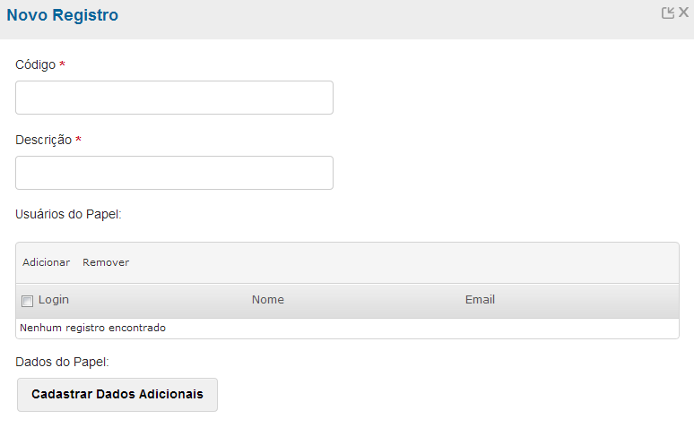

# Agendador de Tarefas

Na função **Agendador de Tarefas** podemos criar tarefas que serão executadas automaticamente pelo sistema, conforme suas configurações de data e hora.



Para gerenciar as tarefas agendadas do **Fluig**, clique em **Agendador de Tarefas** na guia **Gerais** do **Painel de Controle**.

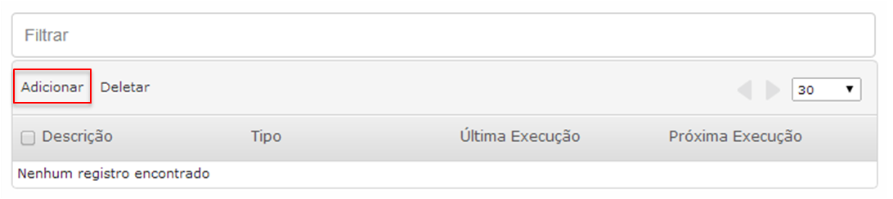

Para criar uma nova tarefa clique em **Adicionar** e preencha os campos.

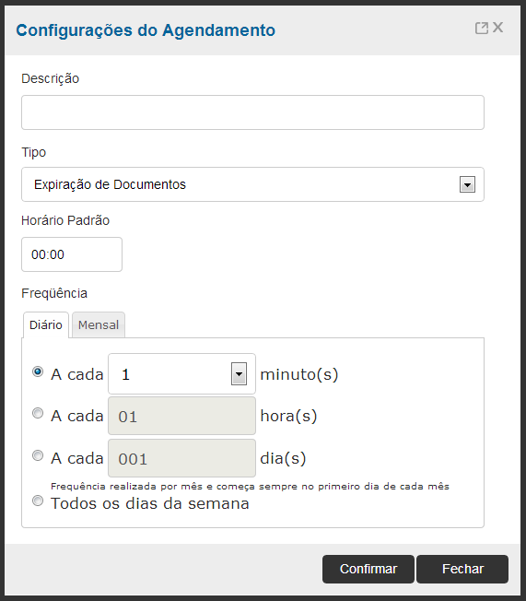

* Informe a **Descrição** do agendamento que será cadastrado.
* Informe o **Tipo** de agendamento a cadastrar, entre eles é possível optar por:
  + Expiração de Documentos.
  + Tarefas Atrasadas.
  + Fluxo Automático.
  + Indexação de Documentos.
  + Snapshot de Processo.
  + Compactar Solicitações Finalizadas.
* Preencha o campo **Horário Padrão** indicando o horário de execução da tarefa.
* Em seguida, informe a **Frequência** de atualização do agendador configurado.

A seguir, veremos mais sobre os **tipos de tarefas** e como são configuradas as frequências **diária** e **mensal**.

Os seis tipos de tarefas que poderão ser executadas no **Agendador de Tarefas** do **Fluig**:

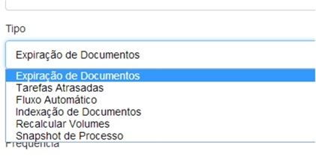

**Expiração de Documentos**

Esta tarefa deve ser criada para que as notificações sejam enviadas via e-mail nos casos de expiração de documentos.

**Tarefas Atrasadas**

Esta tarefa deve ser criada para que as notificações de tarefas atrasadas dos usuários sejam enviadas via e-mail para o usuário responsável.

**Fluxo Automático**

Esta tarefa deve ser criada quando há a necessidade do avanço automático das atividades de um processo. Quando o prazo de uma atividade chega ao fim, o sistema avança automaticamente para a próxima atividade. O prazo de cada atividade é definido dentro da respectiva atividade.

**Indexação de Documentos**

Esta tarefa deve ser criada para a inicialização da indexação dos documentos. Caso a indexação automática esteja desabilitada, é possível agendar a indexação de todos os documentos. Todos os documentos serão indexados novamente, até aqueles que já foram indexados em outro momento.

**Recalcular Volumes**

Esta tarefa deve ser criada para que seja iniciado o recálculo dos volumes cadastrados.

Após a execução desta tarefa, será exibida a quantidade em *megabytes* que cada volume utiliza.

**Snapshot de Processo**

Esta tarefa deve ser criada para que sejam gerados os gráficos na **Central de Análise**.

Para cadastrar uma tarefa que deve ser executada diariamente, deve-se utilizar as configurações que estão na guia **Diário** da seção **Frequência**.

Existem 4 opções para cadastrar a frequência.

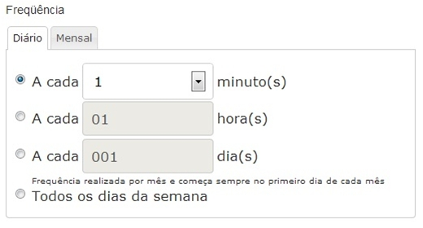

A seguir, verifique as configurações de frequência diária.

**A cada minuto(s)**

Informe em minutos o intervalo em que a tarefa será executada. O intervalo mínimo é de 1 minuto e o máximo é de 30 minutos.

**A cada hora(s)**

Informe em horas o intervalo em que a tarefa será executada.

**A cada dia(s)**

Informe em dias o intervalo em que a tarefa será executada.

**Todos os dias da semana**

Nesta opção a tarefa será executada todos os dias da semana no horário padrão informado.

**Observação:** o cálculo da frequência é baseado no horário padrão informado. Informando 00:00 será calculada a próxima frequência válida após a hora atual.

Para cadastrar uma tarefa que deve ser executada mensalmente, deve-se utilizar as configurações que estão na guia **Mensal** da seção **Frequência**.

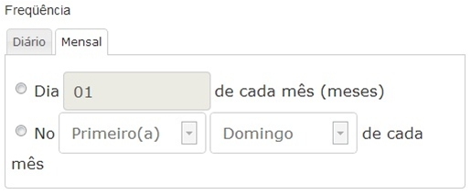

A seguir, veja as configurações de frequência mensal.

**Dia (dia do mês) de cada mês**

Informe o dia do mês em que esta tarefa será executada.

**No (semana) (dia da semana) de cada mês**

Informe em qual semana e o dia da semana que esta tarefa será executada.

# Substituto

O cadastro de substitutos possibilita que, por determinado período, um usuário possa realizar as tarefas *workflow* e as aprovações de documentos de outro usuário, sendo possível definir também se a substituição será válida para todos os processos ou somente para processos específicos.

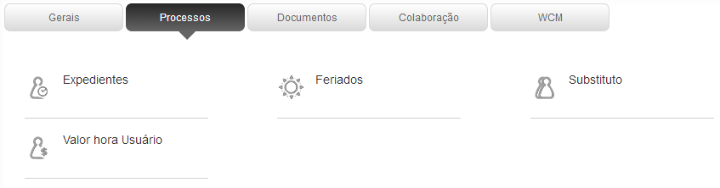

É permitido cadastrar vários substitutos para um mesmo usuário origem, inclusive no mesmo período.

A combinação de usuário origem e usuário substituto é única, logo somente será possível realizá-la uma vez.

Exemplo: João sairá de férias e, dessa forma, Anderson, Fábio e Marcelo foram delegados a substituir João pelo período de 30 dias.

O administrador do sistema irá cadastrar os três usuários como substitutos de João pelo período de 30 dias em que João ficará ausente.

Para gerenciar um substituto no **Fluig**, clique em **Substituto** na guia **Gerais** do **Painel de Controle.**

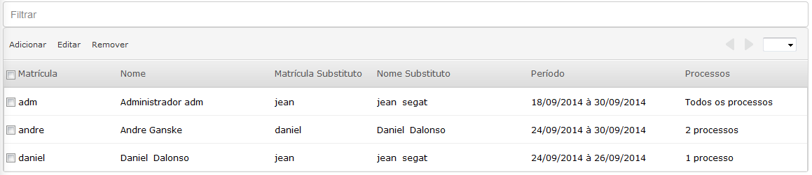

Para cadastrar um novo substituto, é necessário informar: o nome do substituído, o nome do substituto, o período que ocorrerá a substituição e definir para quais processos a substituição será válida.

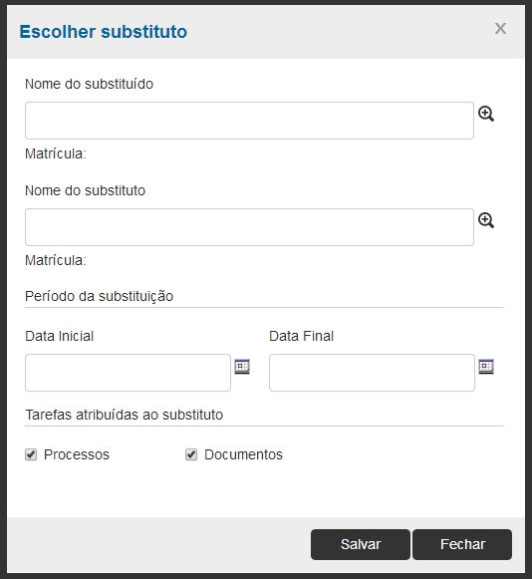

A definição dos processos para os quais a substituição será válida é feita por meio da opção **Configurar**. Quando clicada apresentada uma tela na qual é possível selecionar os processos dos quais as tarefas serão assumidas pelo substituto durante o período definido.

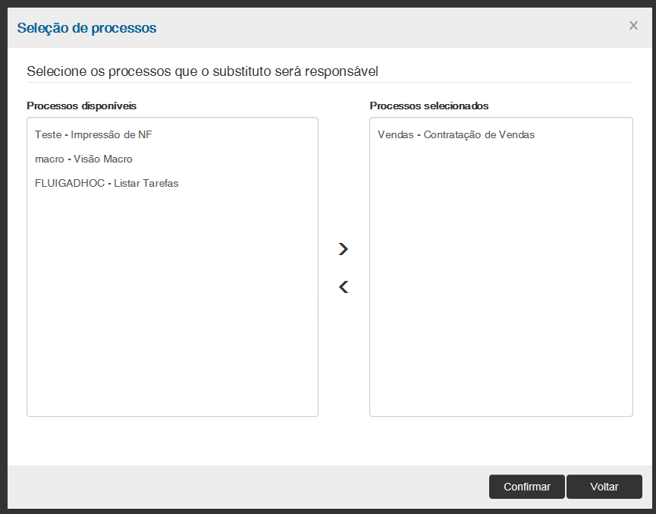

O próprio usuário também pode incluir um substituto para si, por intermédio da opção **Editar perfil**. Mais detalhes são apresentados no treinamento **Visão Geral**, nas **Preferências do Usuário**.

# Template de E-mail

A função de **Template de e-mail** permite que sejam adicionados novos formatos (templates) de e-mail ao produto padrão. Dessa forma, as notificações enviadas tornam-se mais flexíveis e podem conter informações mais específicas, definidas pelo usuário.

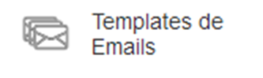

Para gerenciar os **Templates de E-mail** do **Fluig,** acesse **Templates de E-mails** na guia **Gerais** do **Painel de Controle**.

Para criar um novo **template de E-mail***,* clique em **Adicionar** e informe os campos **Código**, **Descrição** e **Idioma**.

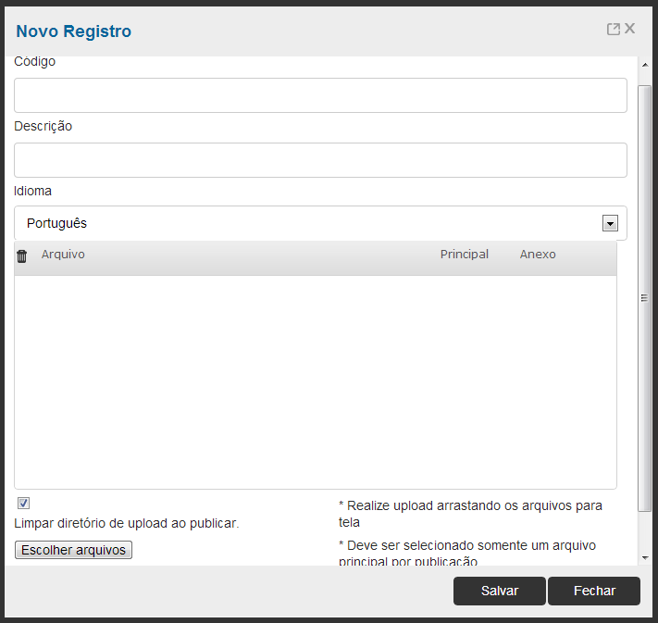

# Transferência de Pendências

O **Fluig** também possibilita transferir pendências entre colaboradores, como, por exemplo: tarefas de aprovação de documentos, solicitações de *workflow* e autoria de documentos.



Sendo assim, essa funcionalidade é muito útil nos casos em que um colaborador possui varias pendências no sistema e que, por algum motivo, ele ficará ausente por um longo tempo ou nos casos de desligamento de um colaborador da empresa, pois as pendências podem ser atribuídas a outro colaborador.

Alguns tipos de pendências que podem ser transferidas são:

* Autorias de documentos ativos.
* Documentos aguardando aprovação.
* Tarefas de aprovação de documentos.
* Tarefas *workflow* abertas.
* Solicitações *workflow* abertas.
* Colaborador aprovador em pastas e documentos.

Para transferir alguma pendência do colaborador, acesse **Transferir Pendências** na guia **Gerais** do **Painel de Controle**.

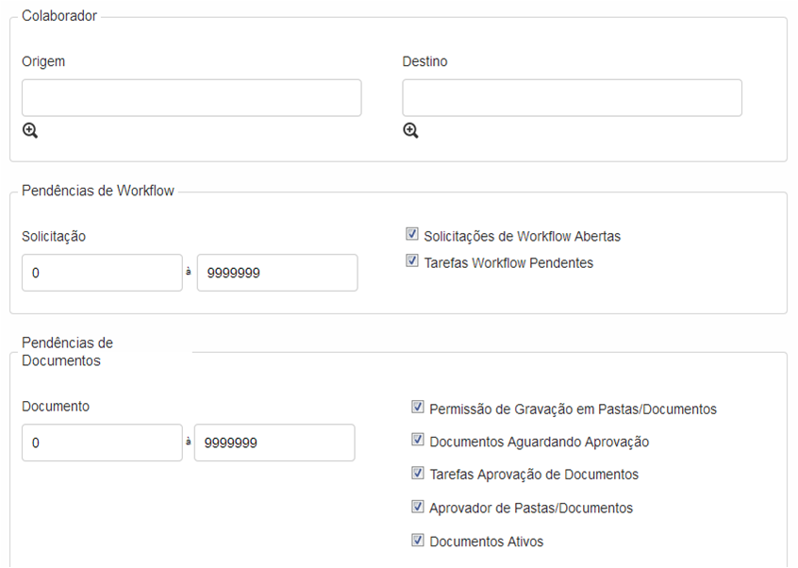

Informe um colaborador de **Origem** e **Destino** e selecione as pendências que deseja transferir.

As pendências que serão transferidas são configuradas a partir das opções:

**Pendências de *Workflow*:** informe o intervalo da solicitação e se irá transferir solicitações *workflow* abertas e/ou pendentes.

**Pendências de Documentos:** informe o intervalo de documentos e características dos documentos a transferir.

Após a confirmação, todas as pendências selecionadas serão transferidas para o colaborador destino.

# Política de uso

Política de uso é uma funcionalidade do Fluig onde o administrador da empresa configura um ou mais documentos para que os usuários possam visualizar as Políticas de uso da empresa.

C:\Users\rafael.silverio\Desktop\Treinamentos Fluig 1.2\2_3_Administrador_Geral\Producao\Politica_Uso\web\engage_content\image0.jpg

Para adicionar um Documento à Política de uso, o usuário administrador da empresa deve acessar o Fluig e, em seguida, acessar a funcionalidade que está disponível em: **Painel de Controle/Gerais/Política de uso**.

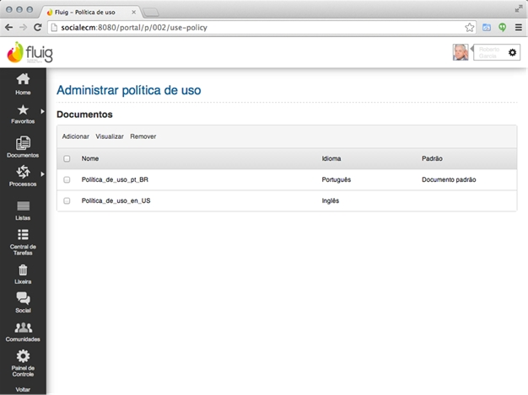

**Importante:**

- Somente é permitida a inclusão de documentos do tipo PDF e do tipo Artigo (documento criado no Fluig) na Política de uso, que estão disponíveis no Fluig.

- Todos os documentos adicionados à Política de uso, automaticamente, estão liberados para leitura por todos os usuários do Fluig.

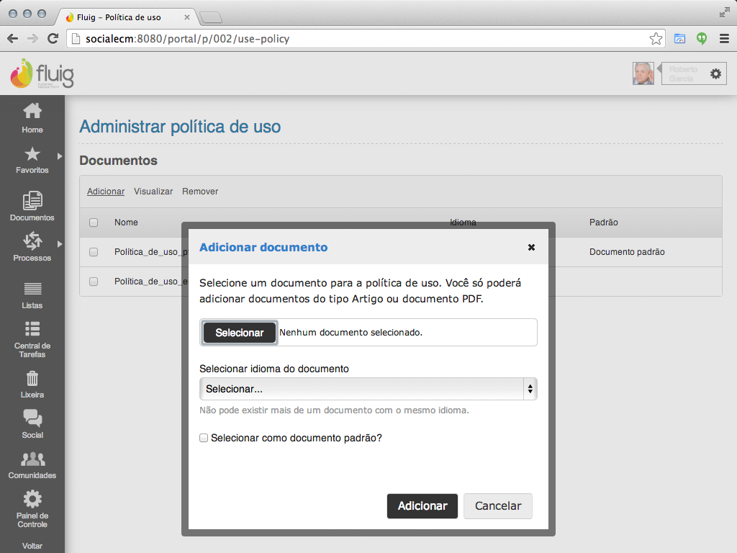

Clique em **Adicionar** disponível na barra superior de ações.

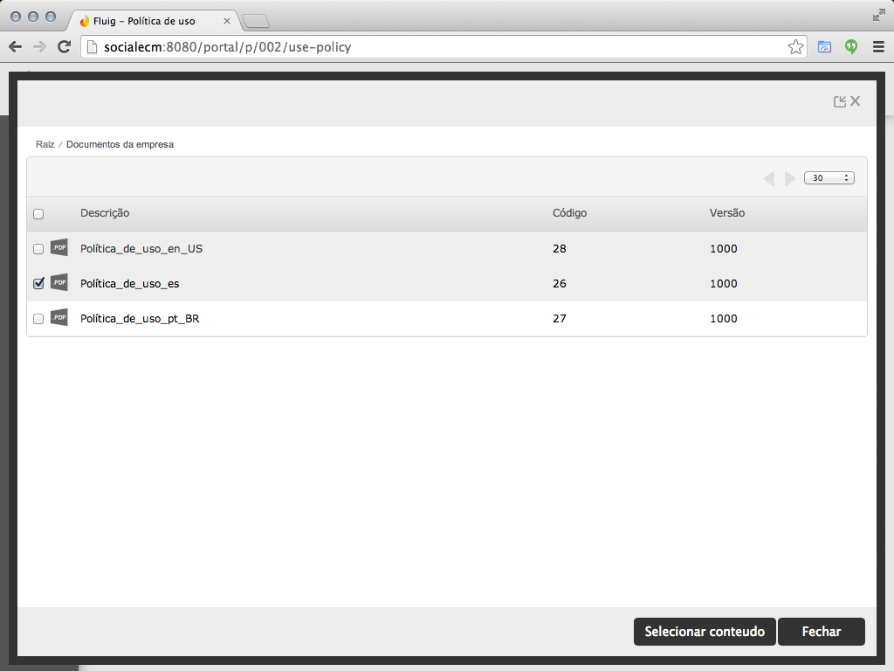

Clique em **Selecionar** para escolher o documento desejado e depois em **Selecionar conteúdo**.

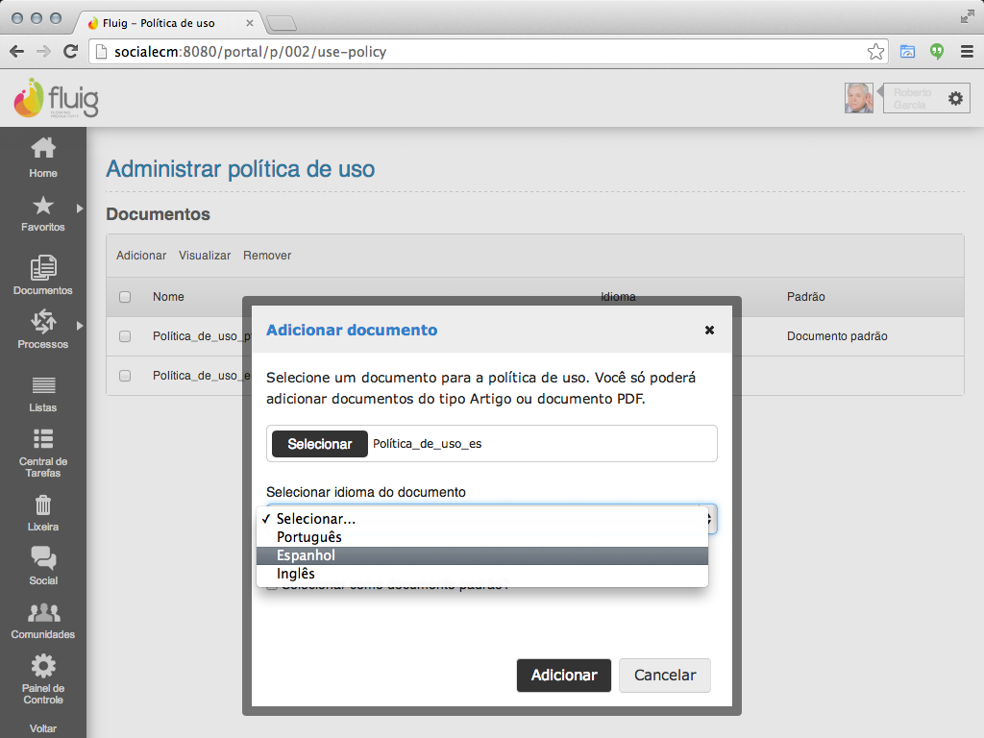

Selecione o idioma do documento e se é um documento padrão e depois clique em **Adicionar**.

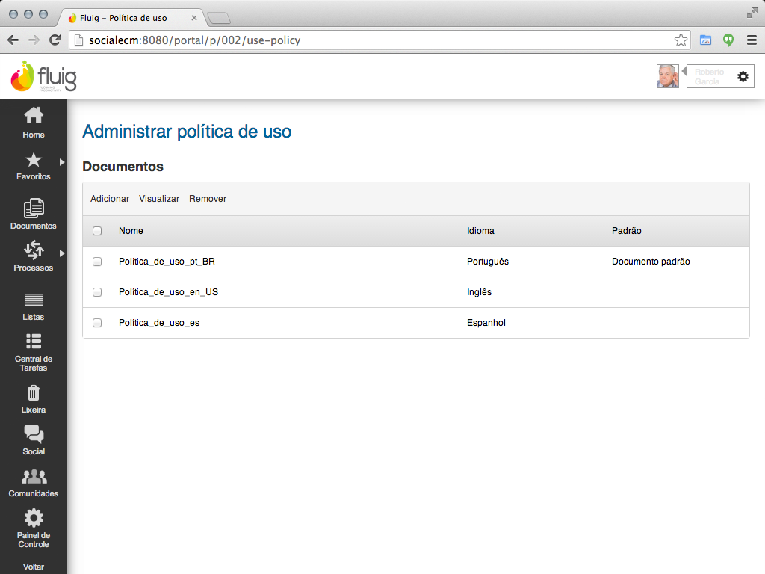

Após adicionar, o documento será acrescentado à lista de documentos.

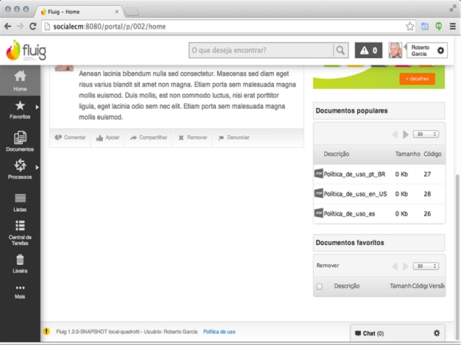

Após a configuração, é disponibilizado um link no rodapé da página para que o usuário comum possa visualizar o documento de Políticas de uso da empresa.

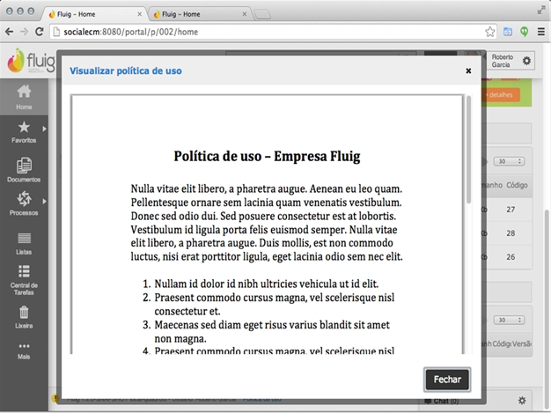

Ao clicar no *link*, uma janela é aberta com o documento.

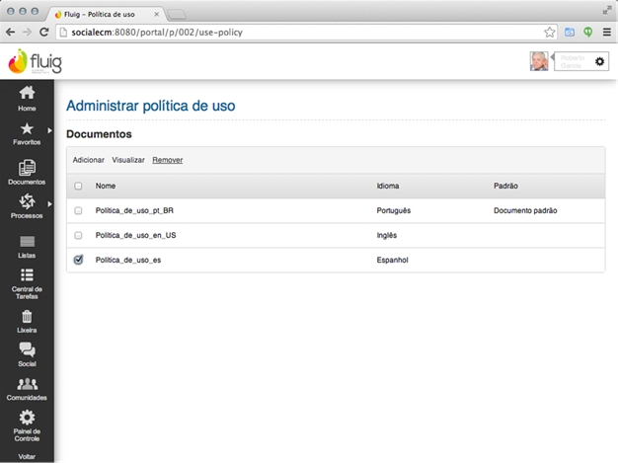

Para remover um Documento na Política de uso, o usuário administrador da empresa deve:

1. Acessar o Fluig.
2. Em seguida, deve acessar a funcionalidade disponível em **Painel de Controle/Gerais/Política de uso**.
3. O usuário deve selecionar um ou mais documentos e clicar em **Remover**, na barra superior de ações.



O documento não será removido do Fluig, será somente removido da funcionalidade Política de uso da empresa.

# Conclusão

Assim, você terminou o treinamento **Instalação e Administração** do curso **Administrador Geral** do **Fluig**.

Neste treinamento você conheceu mais sobre:

* Configurações WCM.
* Volumes.
* Configurações de Parâmetros.
* Usuários.
* Grupos de Usuário.
* Papéis.
* Agendador de Tarefas.
* Cadastro de Substituto.
* Template de E-mail.
* Transferência de Pendências.
* Política de uso.